# Design do caso de uso Gerenciamento de riscos de terceiros

Este tópico descreve o design do caso de uso Gerenciamento de riscos de terceiros.

Nesta página

* Diagrama da arquitetura
* Aplicativos e questionários
* Funções de acesso e permissões de registro
* Painéis de controle
* Feeds de dados
* Dicionário de dados

## Diagrama da arquitetura

O diagrama a seguir mostra as relações entre os aplicativos no caso de uso Gerenciamento de riscos de terceiros.

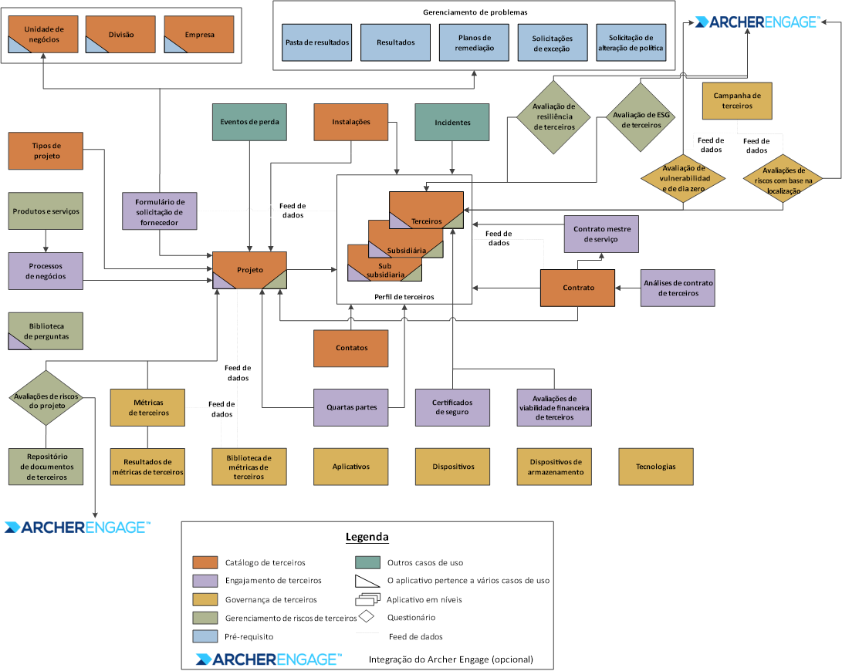

**Observação:**

1. Qualquer conexão com o perímetro da hierarquia de terceiros significa que a conexão pode estar em qualquer um dos 3 níveis dentro da hierarquia: Perfil de terceiros, subsidiária ou subsubsidiária.
2. Os resultados são gerados automaticamente no Gerenciamento de problemas para todas as avaliações. Os resultados também podem ser gerados manualmente em toda a solução, quando apropriado.

## Aplicativos e questionários

A tabela a seguir descreve os aplicativos e questionários do caso de uso.

| Aplicativo/questionário | Descrição |
| --- | --- |
| Projetos | O aplicativo Projetos permite documentar todos os produtos e serviços fornecidos por um terceiro. Você pode atribuir projetos a unidades de negócios, gerentes de relacionamento, analistas de riscos e contratos que estabelecem os termos e condições do produto e dos serviços prestados. |
| Avaliações de riscos do projeto | O questionário de avaliação de riscos de projeto do Archer solicita que o terceiro documente seu ambiente de controle interno e forneça a documentação de suporte relevante para análise adicional. Os resultados desses questionários são considerados para a determinação dos riscos residuais da organização em várias categorias de risco: conformidade ou litígio, financeiro, segurança das informações, reputação, resiliência, estratégico, sustentabilidade e risco de quarta parte. |
| Produtos e serviços | O aplicativo Produtos e serviços mantém todos os produtos e serviços oferecidos em uma organização. Por exemplo, uma empresa de serviços financeiros oferece uma variedade de produtos e serviços, como serviços bancários, de corretagem e de empréstimo.  **Observação:** o aplicativo Produtos e serviços está incluído no pacote Catálogo corporativo. |
| Biblioteca de perguntas | A Biblioteca de perguntas é um aplicativo que armazena perguntas de avaliação que você pode consultar e copiar em um questionário. Cada pergunta é armazenada em um registro individual, e cada registro contém informações inclusive o texto de pergunta e resposta, bem como informações necessárias para exibir e pontuar sua pergunta. Dependendo da solução que você licenciou, a Biblioteca de perguntas contém um grande conjunto de perguntas previamente criadas por padrão. Além disso, você pode adicionar novas perguntas e armazená-las na Biblioteca de perguntas. |
| Repositório de documentos de terceiros | O aplicativo Repositório de documentos de terceiros armazena documentos fornecidos por um terceiro depois que os questionários de avaliação de riscos do projeto são preenchidos. O SSAE16, as avaliações de PCI e os demonstrativos financeiros são exemplos dessas informações. Esse aplicativo permite armazenar, avaliar e atualizar esses documentos, além de permitir a criação de relatórios. Você pode acessar as informações no Repositório de documentos de terceiros realizando a pesquisa de um documento específico no aplicativo Projetos. É possível configurar arquivos tickler para monitorar os relatórios que precisam ser atualizados e coletados periodicamente junto a terceiros. |
| Avaliação de resiliência de terceiros | O questionário de Avaliação de resiliência de terceiros permite calcular o percentual de resiliência de terceiros nos seguintes pilares:   * Resiliência cibernética * Resiliência das instalações * Resiliência da infraestrutura de TI * Resiliência das pessoas * Resiliência dos fornecedores   A porcentagem de resiliência de cada pilar é usada para calcular a porcentagem de resiliência geral do terceiro. Esse valor é usado em combinação com os resultados do cenário e as métricas de terceiros para determinar a classificação de resiliência do fornecedor para sua organização no caso de uso Análise de cenário operacional. |
| Avaliação de ESG de terceiros | A avaliação de ESG de terceiros calcula os riscos relacionados a ESG seguinte as seguintes categorias:   * Risco ambiental * Risco social * Risco de governança   As classificações de riscos de ESG determinadas por esta avaliação sustentam o aplicativo do perfil de terceiros e fornecem suporte a decisões ao avaliar os pontos fortes de ESG de terceiros. |

## Funções de acesso e permissões de registro

A tabela a seguir descreve as funções de acesso de casos de uso.

| Função de acesso | Descrição |
| --- | --- |
| Terceiro: Administrador | Serve como o administrador do caso de uso. Essa função tem privilégios de acesso de criação, leitura, atualização e exclusão. |
| Terceiro: Primeira linha de defesa | Fornece os níveis de acesso adequados no caso de uso para a segunda linha de defesa, como gerentes de unidade de negócios. A primeira linha de defesa é responsável pela análise de projetos e pelo gerenciamento de estratégias de encerramento de terceiros, conforme necessário. |
| Terceiros: Gerenciamento executivo | Fornece à equipe executiva os níveis de acesso adequados no caso de uso. A equipe executiva é responsável por analisar relatórios de terceiros. |
| Terceiro: Terceiro externo | Fornece os níveis de acesso adequados no caso de uso para terceiros externos, como contatos terceirizados primários, contatos terceirizados secundários e contatos terceirizados terciários. Contatos externos são responsáveis por concluir as avaliações de riscos do projeto. |
| Terceiro: Jurídico e compras | Fornece os níveis de acesso adequados no caso de uso à equipe jurídica e de compras, como o grupo de aquisições e o responsável por aquisição. A equipe jurídica e de compras é responsável por criar perfis de terceiros, iniciar projetos e gerenciar contratos associados a terceiros. |
| Terceiro: Analistas de riscos | Fornece os níveis de acesso adequados no caso de uso aos analistas de riscos. Os analistas de risco são responsáveis por iniciar a análise de riscos dos projetos, analisar riscos inerentes, analisar o risco residual e revisar as avaliações externas. |
| Terceiro: Segunda linha de defesa | Fornece os níveis de acesso adequados no caso de uso para a segunda linha de defesa, como gerentes de risco da unidade de negócios. Os gerentes de risco da unidade de negócios são responsáveis pela fase de revisão final da análise de riscos do contrato. |
| Terceiro: Somente leitura | Fornece acesso somente leitura ao caso de uso para personas que precisam de acesso limitado, como um gerente de financiamento. |

Para obter uma lista completa de funções de acesso e privilégios de acesso detalhados em nível de página, consulte o *Dicionário de dados*.

Para obter a lista completa dos campos de permissão de registro do aplicativo, inclusive quais campos de usuários/grupos preenchem os campos e de onde os campos herdam as permissões, consulte o *Dicionário de dados*.

## Painéis de controle

A tabela a seguir descreve os painéis de controle do caso de uso.

| Painel de controle | Descrição |
| --- | --- |
| Driver de tarefas de terceiros | O painel de controle Driver de tarefas de terceiros contém links rápidos para tarefas frequentes e apresenta métricas relevantes para o usuário atual, como avaliações de riscos, projetos e contratos prestes a vencer que estão aguardando ação. Ele também usa gráficos interativos para exibir dados, como terceiros por gerente de relacionamento e contratos por terceiros, status e data de expiração.  O painel de controle Driver de tarefas de terceiros está disponível para todas as funções de acesso de terceiros porque ele é filtrado pelo usuário atual. |
| Gerente de processos de terceiros | O painel de controle Gerente de processos de terceiros exibe itens relevantes para os usuários, como gerentes de relacionamento e responsáveis pelas compras, para ajudá-los a determinar como os processos estão funcionando e identificar áreas a serem aprimoradas. Ele apresenta métricas, como riscos inerentes necessários, risco residual exigido e contratos com análise pendente. Esse painel de controle também usa gráficos interativos para mostrar dados, como terceiros por status, risco inerente ao projeto por unidade de negócios e risco residual do projeto por unidade de negócios.  Somente usuários atribuídos aos grupos Terceiro: 1ª linha de defesa, Terceiro: jurídico e compras ou Terceiro: Administrador podem visualizar esse painel de controle. |
| Third Party Management | O painel de controle Gerenciamento de terceiros apresenta informações críticas sobre terceiros para ajudar a equipe executiva a analisar o risco geral de terceiros, identificar terceiros com baixo desempenho e entender como os terceiros dão suporte a processos essenciais para os negócios. Ele usa gráficos interativos para exibir dados, como classificação geral de desempenho por terceiro, risco residual de terceiros, distribuição de contratos por terceiro e gastos anuais orçados versus reais com projetos por unidade de negócios. Esse painel de controle também apresenta métricas para contratos ativos e vencidos que dão uma ideia de quais itens exigem ação imediata.  Somente usuários atribuídos aos grupos Terceiro: Administrador, Terceiro: Gerenciamento executivo ou terceiros: Somente leitura podem visualizar esse painel de controle. |

## Feeds de dados

**Observação:** Para obter instruções sobre como configurar os feeds, consulte [Configurando feeds de dados de Gerenciamento de riscos de terceiros](tpg_tprm_df_setting_up.htm).

A tabela a seguir descreve os feeds de dados dos casos de uso.

| Feed de dados | Descrição |
| --- | --- |
| Vincular contatos de terceiros a Avaliação de riscos do projeto | O feed de dados Vincular contatos de terceiros a Avaliação de riscos do projeto preenche automaticamente os contatos vinculados a um Perfil de terceiro na Avaliação de riscos do projeto de destino quando os seguintes critérios são atendidos: Os contatos são preenchidos no Perfil de terceiro. Uma Avaliação de riscos do projeto é vinculada a um registro de Projeto vinculado a esse Perfil de terceiro.  O feed de dados pode vincular os contatos dos níveis Perfil de terceiro, Subsidiária ou Sub-subsidiária. |
| Sincronização de anexo do Repositório de documentos de terceiros | O feed de dados Sincronização de anexo do Repositório de documentos de terceiros é um feed Transportador de Web Services do Archer que cria e atualiza registros no aplicativo Repositório de documentos de terceiros. Os anexos incluídos em avaliações do Portal do fornecedor enviadas são vinculados ao registro de Avaliação de riscos do projeto correspondente no Archer. Esse feed de dados cria novos registros no Repositório de documentos de terceiros quando nenhum documento correspondente é encontrado ou atualiza os registros existentes com o documento recém-enviado. |

## Dicionário de dados

O *Dicionário de dados* do Gerenciamento de riscos de terceiros contém a informação sobre configuração do caso de uso.

Você pode obter o *Dicionário de dados* da solução entrando em contato com o representante de contas do Archer ([rsa.com/customersupport](http://www.rsa.com/customersupport)).